Рекомендации родителям

«Игры по развитию речи детей»

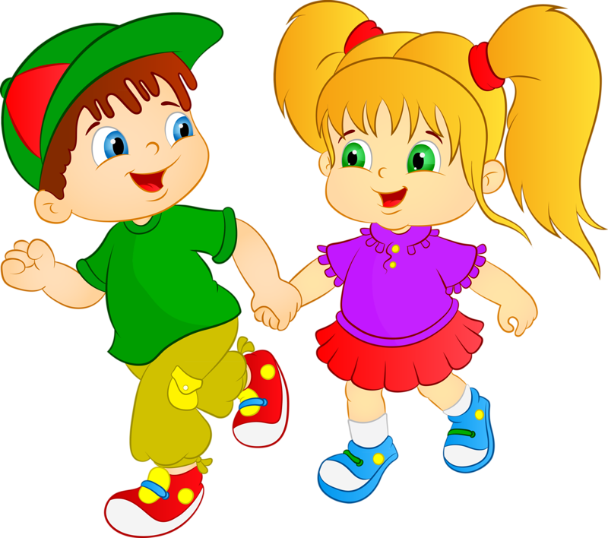

Любая свободная минута: будь то дорога в детский сад или время приготовления пищи, поездка в автомобиле или время перед сном может стать уникальной возможностью провести несколько драгоценных часов с детьми по развитию их речи. Приведу некоторые примеры игр и упражнений.
Упражнение № 1 «Повтори»
Ребенку предлагается повторить похожие слова вначале по два, затем по три в названном порядке:
Мак – бак – так
Ток – тук – так
Бык – бак – бок
Дам – дом – дым
Ком – дом – гном
Тыква – будка – буква
Моток – каток – поток
Очень полезны упражнения, где детям дают задания: воспроизвести слоговые сочетания. Это могут быть сочетания типа:
Па – па – па
То – та – ту
Ты – та – то
Па – ба
По – бо
Пу – бу
Упражнение №2 «Скажи»
Предложить ребенку повторить предложение типа от лица ежика с различной интонацией (грусти, радости, Испуга, злости, удивления). Предложить повторить предложение типа «Мама пришла» с разными эмоциональными оттенками. Предложить составить небольшие рассказы с прилагательными, называющими различные эмоции.
Упражнение №3 «Я скажу, а ты продолжи»
Предложить ребенку закончить начатое вами предложение (с эмоциональными словами). Например: Радостный зайчик бежит по … (дорожке). Грустный ослик гуляет по (полянке).
Упражнение №4 «Рифмушки»
Я буду произносить слова, а ты будешь подбирать такое слово, которое звучит одинаково.
Тапочка – бабочка
Букет – пакет
Бак – мак
Галка -палка
Упражнение №5 «Скажи наоборот»
Хороший день – плохой день;
Невкусный обед – вкусный обед;
Неинтересный фильм — …
Солёный – сладкий
Чистый мальчик – грязный мальчик
Упражнение № 6 «Скажи ласково»
дом – домик;
огурец – огурчик;
вкусный – вкусненький;
сухой – сухонький и другие.
Упражнение №7 «Мама, папа, детёныш»
Это упражнение я делаю в постели с ребёнком. Ребенка мама говорит: «Ты мой котёнок!» Малыш говорит: «ТЫ моя мама-кошка, а папа –кот». Мама: «Ты мой цыплёнок!» Ребёнок: «Ты моя мама курица, а папа – петух» и т. д.
Упражнение №8 «Да - нет»
Взрослый говорит ребёнку: «У меня есть любимое животное. Ты должен отгадать это животное, задавая мне вопросы. Я могу отвечать только да или нет».
Упражнение №9 «Уплыл - подплыл»
Образование приставочных глаголов. Возьми кораблик. Слушай и выполняй задание. Стол будет рекой. Кораблик поплыл по реке. Что сделал кораблик? Кораблик подплыл к тарелке. Что сделал кораблик? Кораблики доплыли до стакана. Что сделали кораблики? Кораблик переплыл через ложку. Что сделали кораблики? Кораблики уплыли за кастрюлю. Что сделали кораблики? Кораблик приплыл в порт. Что сделали кораблики?
Расскажи как путешествовал кораблик.
Упражнение №9 «Назови одним словом»
Катя, Оля, Серёжа – это …
Воробей, ворона, сорока – это …
Барсук, лиса, волк – это…
Астра, роза, мак – это…
Упражнение №10 «Какой суп»
Измени слова по образцу.
Суп из гороха – гороховый, из капусты - …., из свёклы - …., из моркови - …., из овощей - …., из фасоли - ….
Все эти игры можно проводить с ребенком даже тогда, когда вы можете параллельно выполнять какое дело. Они не потребуют от вас много энергии и большой активности, но принесут огромную помощь ребенку.

